**Logika Matematika**

**Universitas Budi Luhur**

**Fakultas Teknlogi informasi**

**Program Pendidikan Teknik Informatika**

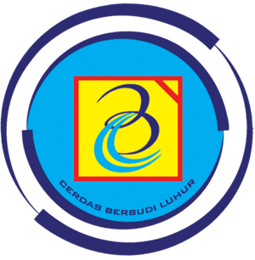

**Dosen: Atik Ariesta, S.Kom., M.Kom.**

**Nama: Rizky Saputra**

**Nim:2311500173**

